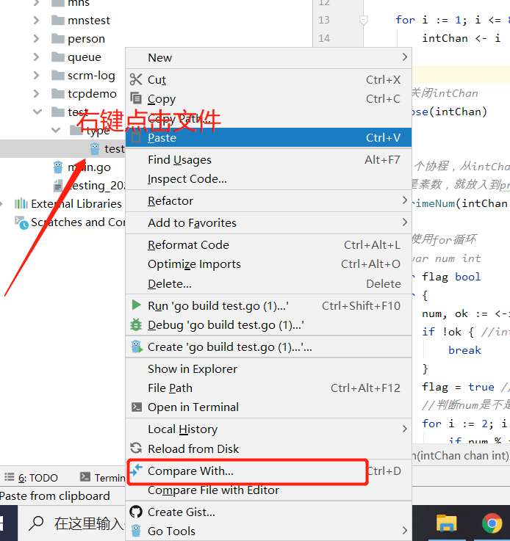

**然后选中你 要对比的文件就可以对比了**